SYNTHESE DU BUDGET PRIMITIF 2019
EAU et ASSAINISSEMENT

COMMUNE DE CANTARON

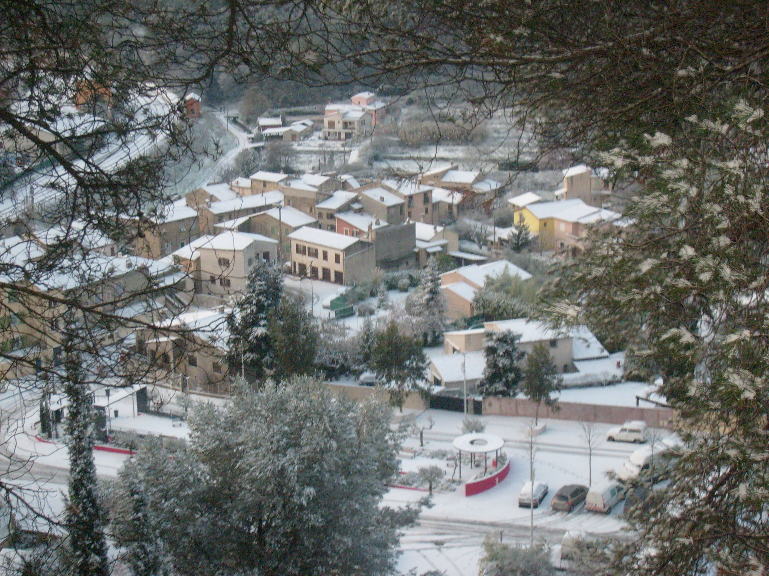

En 2019 :

- DEPENSES et RECETTES DE FONCTIONNEMENT EQUILIBREES à 271 304.02 €
(En 2018 Budget => Fonctionnement Dépenses / Recettes 333 454.00 €) soit – 18.6 %

DEPENSES DE FONCTIONNEMENT au Budget Prévisionnel
Charges à caractère général = 115 550.00 € (133 550 € en 2018) soit (-) 13.4 %
(Diminution du montant d’achat d’eau, d’électricité, fourniture d’entretien et petit équipement…)
Charges de personnel = 20 000.00 € (57 185.37 € en 2018) soit (–) 65 %
Il est à noter que l’année dernière, suite à la non signature d’une mise à disposition de personnel entre les deux entités, la Commune n’a pas pu se faire rembourser les salaires des agents qui travaillent sur les réseaux d’eau et d’assainissement.
Autres Charges de gestion courante : 35 000.00 € (42 814.63 € en 2018) soit (-) 18.2 %
Participation cotisation au SICTEU.
La différence est due à ce que La Trésorerie de CONTES nous ait demandé d’annuler certaines dettes très anciennes de nos administrés.
Charges exceptionnelles : 8150.02 € au lieu de 7300,00 € en 2018 (+ 11.6 %). (Titres annulés = dégrèvements d’eau)

RECETTES DE FONCTIONNEMENT au Budget Prévisionnel

Produits des services, du domaine et ventes diverses = 198 500.00 € (243 700.00 € en 2018) soit (-) 18.5 %
(Diminution vente d’eau aux abonnés, redevance pour pollution d’origine domestique, facturation de l’assainissement par rapport à la pose de compteurs verts…)
Le résultat antérieur reporté (002) est de : (+) 36 187.02 €

DEPENSES et RECETTES D’INVESTISSEMENT EQUILIBREES à 486 358.25 €
(en 2018 Budget => Investissement Dépenses / Recettes 439 269.66 €) soit + 10.7 %

DEPENSES D’INVESTISSEMENT au Budget Prévisionnel
Frais d’études : 3 000,00 € (2 500.00 € en 2018) (+) 20 %
Immobilisations corporelles : 7000.00 € (0.00 € en 2018)
Ce montant a été budgété pour des installations matériels et outillages techniques à raison de 50 % sur les réseaux d’adduction d’eau et de 50 % sur les réseaux d’assainissement
Opérations : 432 741.25 € (0.00 € en 2018)
- Rénovation et réhabilitation du réseau d’eau potable 412 741.25 €
- Forage 20 000.00 €
Dépenses imprévues : 7 000,00 € (30 000,00 € en 2018)
Cette somme permettra de parer des frais non prévisibles au moment de l’élaboration du budget

Les « Reste A Réaliser » (RAR) 2018 dépenses s’élèvent à 00.00 €

RECETTES D’INVESTISSEMENT au Budget Prévisionnel
Virement de la section de fonctionnement : 393 754.25 € (980 504.48 en 2018)
Les « Reste A Réaliser » (RAR) 2018 recettes s’élèvent à 00.00 €

